
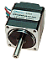

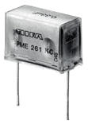

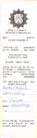
Rückerstattungsweg
PREN-Team
Teambetreuender Dozent
Bestellstelle:
stefan.lustenberger@hslu.ch
Financial Services
HSLU

Privat-Konto PREN-Teammitglied
+
Quittungen

Quittungen sind auf ein A4 Blatt aufzukleben
Vor-/Nachname
PREN-Team ?
Strasse
CH-PLZ Ort

Hochschule Luzern Technik + Architektur
z. H. Vor-/Nachname teambetr. Dozent
Technikumstrasse 21
CH-6048 Horw

Ort, Datum

Rechnung
Rückerstattung der Materialkosten für das PREN-Modul.

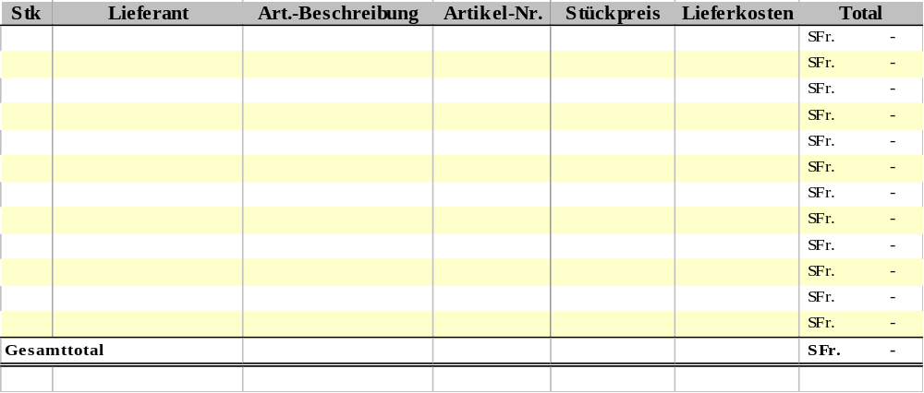

Bankverbindung: Name der Bank, Ort
Bankclearing-Nr.: Clearing-Nr.
Konto-Nr.: Konto-Nr.

Freundliche Grüsse

Vor-/Nachname

Beilagen:
-
Hochschule Luzern – T&A |  |  | Buchungskreis: 1011
Visum I: | Visum II: |  | Vis. Triage TS: |  | Vis. Triage D&S:
Fibu |  | Kst/Ktr |  | Betrag
Total Rechnung

